Karta monitorująca liczbę zrealizowanych godzin wskazanych w ramowych planach nauczania dla danych zajęć edukacyjnych
w roku szkolnym 2020/2021 – I półrocze
kl. VI a
Imię i nazwisko wychowawcy klasy: Marian Dudka
Przedmiot | IX |  | X |  | XI |  | XII |  | I |  | Razem |  | Uwagi
Przedmiot | zaplanowano | zrealizowano | zaplanowano | zrealizowano | zaplanowano | zrealizowano | zaplanowano | zrealizowano | zaplanowano | zrealizowano | zaplanowano | zrealizowano
Język polski | 22 | 20 | 19 | 17 | 18 | 18 | 16 | 14 | 20 | 10 | 95 | 79
Język angielski | 12 | 12 | 13 | 13 | 12 | 12 | 10 | 10 | 12 | 6 | 59 | 53
Muzyka | 4 | 5 | 5 | 2 | 4 | 4 | 3 | 3 | 4 | 2 | 20 | 16
Plastyka | 4 | 5 | 5 | 3 | 4 | 4 | 3 | 3 | 4 | 2 | 20 | 17
Historia | 7 | 8 | 8 | 7 | 7 | 7 | 6 | 6 | 8 | 4 | 36 | 32
Biologia | 4 | 2 | 4 | 6 | 4 | 4 | 3 | 3 | 4 | 2 | 19 | 17
Geografia | 4 | 4 | 4 | 3 | 4 | 4 | 4 | 4 | 4 | 2 | 20 | 17
Matematyka | 18 | 21 | 16 | 17 | 15 | 15 | 13 | 13 | 16 | 8 | 78 | 74
Informatyka | 4 | 4 | 5 | 5 | 4 | 2 | 3 | 3 | 4 | 2 | 20 | 16
Technika | 3 | 3 | 4 | 4 | 4 | 2 | 3 | 3 | 4 | 2 | 18 | 14
Wych. fizycz.dz. | 16 | 16 | 18 | 18 | 16 | 16 | 12 | 12 | 16 | 8 | 80 | 72
Wych. fizycz.chł. | 16 | 16 | 18 | 16 | 16 | 10 | 12 | 12 | 16 | 8 | 80 | 62
Religia | 8 | 9 | 9 | 9 | 8 | 8 | 6 | 6 | 8 | 4 | 39 | 36
Zajęcia  z wychowawcą | 6 | 6 | 3 | 3 | 3 | 3 | 3 | 3 | 4 | 2 | 19 | 17
Wychowanie do życia w rodzinie | 4 | 3 | 5 | 3 | 4 | 4 | 3 | 3 | 4 | 2 | 20 | 15

………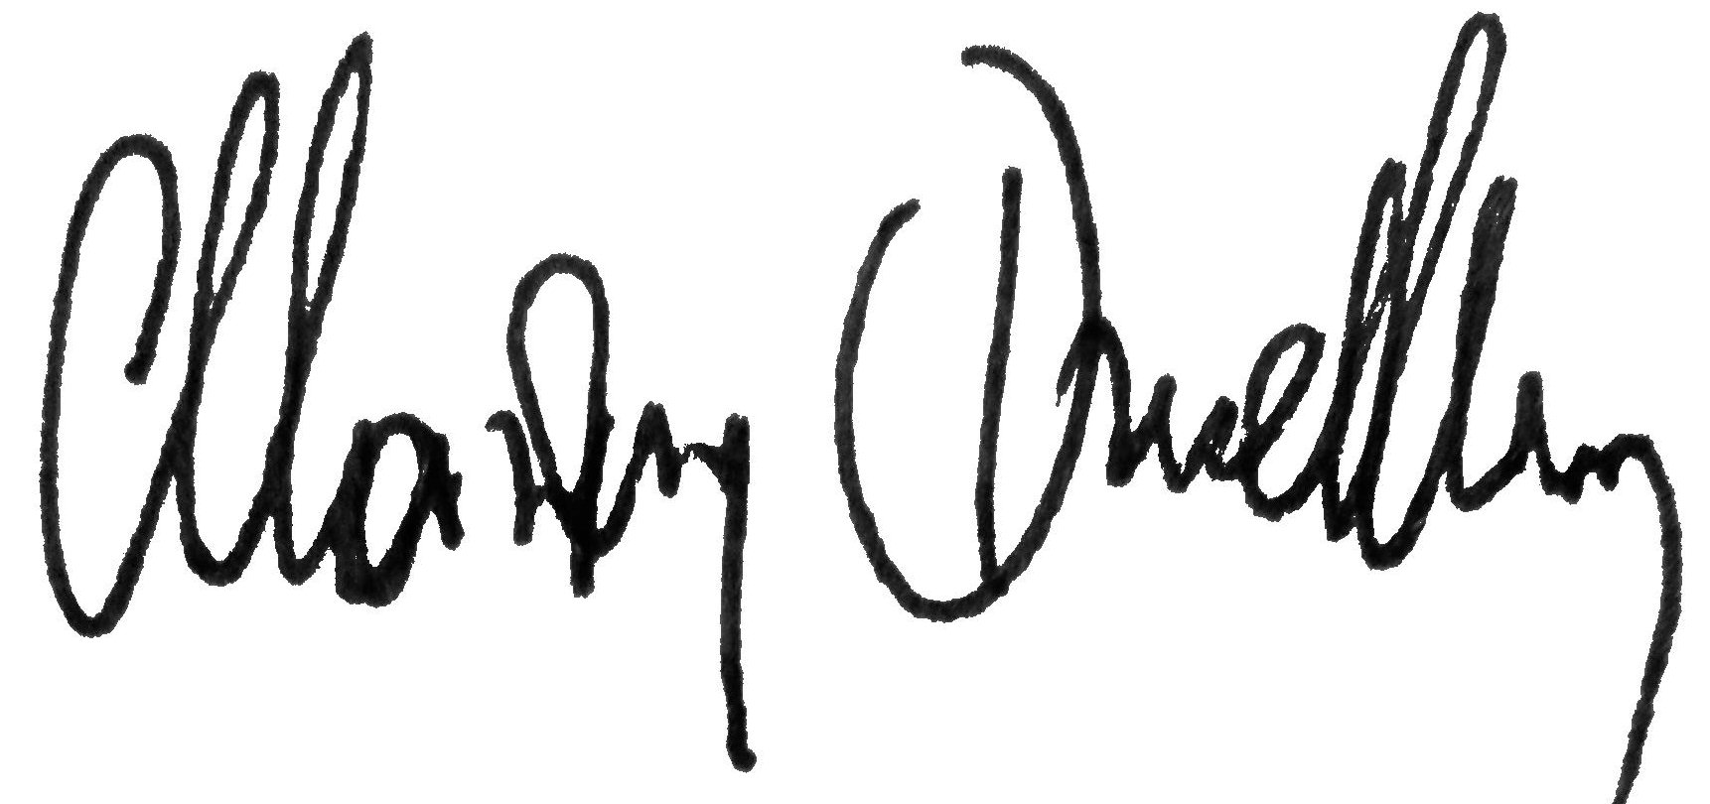…………………… ……………………………
podpis wychowawcy podpis dyrektora
30.09. – 07.10 2020r. j. polski –zwolnienie lekarskie
21-22.12.2020r - j. polski - urlop nad zdrowym dzieckiem
14.10.- 03.11.2020r – plastyka, muzyka - zwolnienie lekarskie
21.09.-28.09.2020r. i 19.10. -12.11.2020r.- wychowanie do życia, wychowanie fizyczne chł. –zwolnienie lekarskie
12.10 - 17.10.2020r. – historia - urlop
21.09 - 28.09.2020r. – biologia -zwolnienie lekarskie
12- 24.10. 2020r. –geografia - opieka
09.11 - 20.11.2020r. –technika, informatyka -zwolnienie lekarskie
4-17 styczeń ferie zimowe

